EINDEXAMEN HOGER ALGEMEEN VOORTGEZET ONDERWIJS IN 1974 Maandag 20 mei, 10.30 - 12.00 uur
SCHEIKUNDE
(MEERKEUZETOETS)

Daar alle benodigde gegevens in de opgaven vermeld zijn, behoeft het tabellenboekje in DEZE toets niet gebruikt te worden, maar
het mag wel!

Zie ommezijde

Deze opgaven zijn vastgesteld door de commissie bedoeld in artikel 24 van het besluit eindexamens v.w.o.-h.a.v.o.-m.a.v.o.

- Beschouw de volgende beweringen:
I Bij de vorming van een verbinding blijft de totale massa gelijk.
II Bij de vorming van een mengsel blijft de totale massa gelijk.
Welke van deze beweringen is juist?
- Zowel I als II.
- Uitsluitend I.
- Uitsluitend II.
- Noch I, noch II.

- Men onderzoekt het elektrisch geleidingsvermogen van watervrij azijnzuur (methaancarbonzuur) en van gesmolten kaliumhydroxide.
Bij dit onderzoek blijkt dat
- beide vloeistoffen goed geleiden.
- beide vloeistoffen slecht geleiden.
- het azijnzuur goed geleidt, het kaliumhydroxide slecht geleidt.
- het azijnzuur slecht geleidt, het kaliumhydroxide goed geleidt.

- Een stof geleidt de elektrische stroom niet in de vaste, maar wel in de vloeibare fase. Het smeltpunt van de stof bedraagt ongeveer 850°C.
In welk roostertype is de stof gekristalliseerd?
- metaalrooster
- ionrooster
- atoomrooster
- molecuulrooster

- Beschouw onderstaande beweringen:
Op grond van de structuur der moleculen mag men verwachten dat
I CH₃OH goed zal oplossen in vloeibare ammoniak, NH₃.
II Br₂ goed zal oplossen in tetrachloormethaan, CC1₄
Welke van deze beweringen is juist?
- I en II zijn beide juist.
- Uitsluitend I is juist.
- Uitsluitend II is juist.
- Noch I, noch II is juist.

- De atomen P en Q zijn isotopen indien
- de atoomnummers gelijk en de massagetallen gelijk zijn.
- de atoomnummers gelijk en de massagetallen verschillend zijn.
- de atoomnummers verschillend en de massagetallen gelijk zijn.
- de atoomnummers verschillend en de massagetallen verschillend zijn.

- Gegeven: de relatieve atoommassa van H = 1,00 van Li = 7,0 en van 0 = 16,0.
Hoeveel gram Li is er minstens nodig om 12,0 gram LiOH te bereiden?
- 3,5 gram
- 5,6 gram
- 7,0 gram
- 11,2 gram

- Gegeven: de relatieve atoommassa van N = 14 en van 0 = 16.
Bij dezelfde temperatuur en druk vergelijkt men het volume van 1 gram N₂ (volume V₁) met dat van 1 gram N₂O (volume V₂).
De volumeverhouding V₁ : V₂ bedraagt
- 3,5 gram
- 5,6 gram
- 7,0 gram
- 11,2 gram

- Drie stoffen die lucht verontreinigen zijn:
- N₂ SO₂ CO
- NO₂ SO₂ H₂O
- H₂O N₂ CO₂
- CO SO₂ NO₂

- Bij een bepaalde temperatuur en druk laat men een vonk overspringen in een mengsel van 20 ml CO en 40 ml O₂, dat zich in een door een zuiger afgesloten ruimte bevindt.
Na afloop van de reactie bedraagt het totale volume, gemeten bij dezelfde temperatuur en druk,
- 20 ml
- 30 ml
- 50 ml
- 60 ml

- Men beschouwt het gasevenwicht:
2 NO ⇄ N₂ + O₂
De reactie naar rechts is exotherm.
Voor de evenwichtstoestand geldt $K = \frac{\left[N_{2}\right] . \left[O_{2}\right]}{{\left[NO\right]}^{2} }$
K wordt groter als men
- NO onttrekt.
- NO toevoegt.
- de temperatuur verhoogt.
- de temperatuur verlaagt.

- Men beschikt over twee even zware bekerglazen, beide gevuld met een even grote massa CaCO₃ .
In I bevinden zich CaCO₃ -brokken.
In II bevindt zich CaCO₃ -poeder.
Hieraan voegt men snel evenveel zoutzuur van dezelfde concentratie toe.
Men zet de massa van bekerglazen + inhoud grafisch uit tegen de tijd vanaf het moment waarop het zoutzuur is toegevoegd.
Welk van de volgende diagrammen is juist?

- In een door een zuiger afgesloten ruimte bevinden zich de gassen SO₂, O₂ en SO₃, waartussen zich het volgende evenwicht heeft ingesteld:
2 SO₂ + O₂ ⇄ 2 SO₃
De reactie naar rechts is exotherm.
De concentratie van SO₃ is in onderstaand diagram uitgezet tegen de tijd.
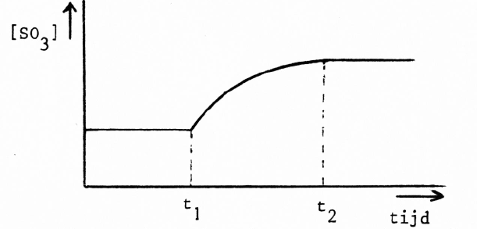
Wat kan de oorzaak zijn van de verandering die tussen t₁ en t₂ plaats vond?
Op het tijdstip t₁ werd
- de temperatuur verhoogd (V constant).
- het volume vergroot (T constant).
- een katalysator toegevoegd (V en T constant).
- O₂ toegevoegd (V en T constant).
- Men heeft vier oplossingen. nl. van de volgende stoffen:
I NaCI
II HAc ( methaancarbonzuur )
III Pb(NO₃)₂
IV C₂H₅OH
De oplossingen bevatten alle 0,01 mol opgelost in 100 g water.
Welke oplossing begint bij de laagste temperatuur te stollen?
- I
- II
- III
- IV

- Gegeven: Bij kamertemperatuur is het oplosbaarheidsprodukt van PbC1₂ = 2,4.10⁻⁴
en dat van PbI₂ = 8.10⁻⁹.
Beschouw onderstaande beweringen:
I Bij kamertemperatuur is de oplosbaarheid van PbC1₂ (in mol/1) groter dan de oplosbaarheid van PbI₂.
II Bij kamertemperatuur is [Cl ⁻] in een verzadigde PbC1₂ -oplossing kleiner dan [I ⁻] in een verzadigde PbI₂ -oplossing.
Welke van deze beweringen is juist?
- I en II.
- Uitsluitend I.
- Uitsluitend II.
- Noch 1, noch II.

- Beschouw de volgende reactie
H₃O⁺ + SO₃²⁻ ⇄ H₂O + HSO₃⁻
H₃O⁺ is hier
- oxidator
- reductor.
- zuur.
- base.

- Men lost 0,1 mol NaHSO₃ in water op en vult aan tot een liter.
Wat is de normaliteit in acidimetrisch, respectievelijk oxidimetrisch opzicht?

 | acidimetrisch | oxidimetrisch
A. | 0,1 n | 0,1 n
B. | 0,1 n | 0,2 n
C. | 0,2 n | 0,1 n
D. | 0,2 n | 0,2 n

- In een oplossing waarin naast CO₃²⁻ misschien SO₃²⁻ aanwezig is, kan men dit laatste ion aantonen met
- broomwater
- kalkwater
- een AgNO₃ -oplossing
- een Pb(NO₃)₂ -oplossing

- Men wil onderzoeken of een gas uitsluitend uit CO₂ , uitsluitend uit SO₂ , of uit een mengsel van deze beide gassen bestaat.
Dit onderzoek geschiedt door het gas te leiden door de hieronder getekende wasflesjes.
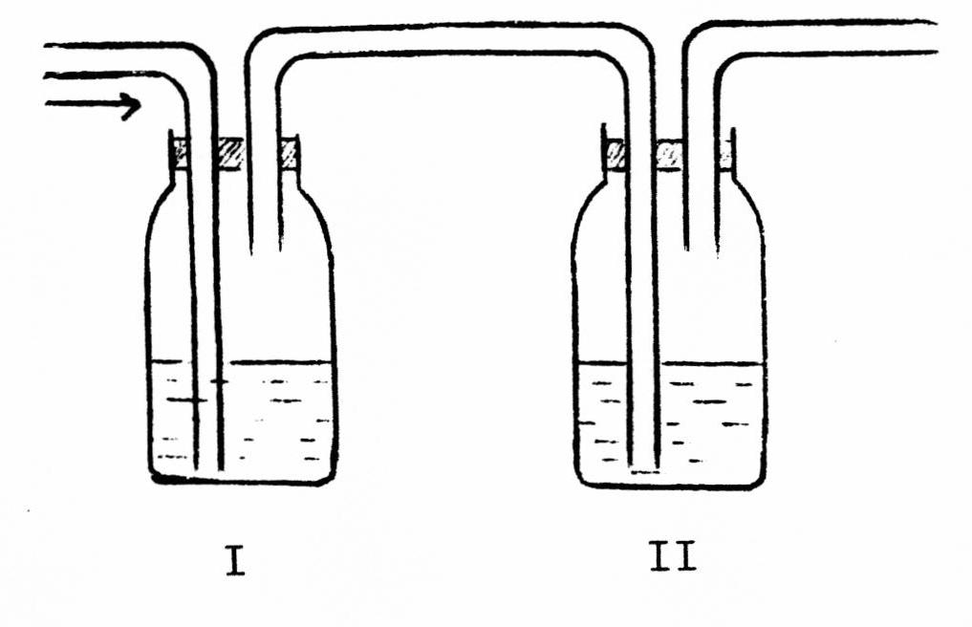
(Aanname: als een gas in wasflesje I reageert, wordt het hier geheel weggenomen.)
In de wasflesjes I en II kunnen zich oplossingen bevinden van

 | in I | in II
A. | calciumhydroxide | blauw lakmoes
B. | calciumhydroxide | jood-stijfsel
C. | jood-stijfsel | calciumhydroxide
D. | jood-stijfsel | rood lakmoes

- Men leidt SO₂ door overmaat KOH-oplossing.
De vergelijking van de optredende reactie luidt
SO₂ + OH⁻ → HSO₃⁻
SO₂ + 2 OH⁻ → SO₃²⁻ + H₂O
SO₂ + 3 OH⁻ → HSO₄⁻ + H₂O
SO₂ + 4 OH⁻ → SO₄²⁻ + 2 H₂O

Zie ommezijde
- Men voegt onder roeren enige druppels van een verdunde Al₂(SO₄)₃-oplossing bij een geconcentreerde KOH-oplossing.
Wat neemt men waar? Er ontstaat
- een heldere vloeistof.
- uitsluitend een neerslag.
- uitsluitend een gas.
- een neerslag en een gas.

- Men elektrolyseert een Na₂SO₄ -oplossing met Cu-elektroden.
Welke reactie vindt er bij de negatieve elektrode plaats?
- Na⁺ + e⁻ → Na
- Cu → Cu² + 2 e⁻
- 2 H₂O + 2 e⁻ → H₂ + 2 OH⁻
- 6 H₂O → O₂ + 4 H₃O⁺ + 4 e⁻

- Eén van de volgende ijzerzouten is instabiel, doordat het negatieve ion door het positieve ion geoxideerd wordt.
Welk zout is dit?
- FeF₂
- Fel₂
- FeF₃
- FeI₃

- Men voegt tin aan broomwater toe. Na de reactie is er nog tin over.
Welke ionen van tin zijn er na de reactie aanwezig?
- Uitsluitend Sn²⁺-ionen.
- Uitsluitend Sn⁴⁺-ionen.
- Zowel Sn²⁺- als Sn⁴⁺-tionen.
- Sn²⁺- of Sn⁴⁺-ionen, dat is niet te voorspellen.

- Bij een bepaalde temperatuur liggen de redoxevenwichten
ZnO + C ⇄ Zn + CO en
Mg + CO ⇄ MgO + C
beide vrijwel geheel naar rechts.
Rangschikt men op grond hiervan Mg, C en Zn naar toenemende reducerende werking, dan krijgt men
- C , Zn , Mg
- Zn , Mg , C
- Zn , C , Mg
- C , Mg , Zn

- Als men H2S over Fe(OH)₃ leidt, vindt een reactie plaats die kan worden voorgesteld door de volgende vergelijking:
2 Fe(OH)₃ + 3 H₂S → 2 FeS + 6 H₂O + S
Welk type reactie is dit?
- Zowel een redox-, als een zuur-base-reactie.
- Uitsluitend een redoxreactie.
- Uitsluitend een zuur-base-reactie.
- Noch een redox-, noch een zuur-base-reactie.

- Aan 1 liter van een oplossing van 0,04 molair H₃PO₄ (dwz. er is 0,04 mol H₃PO₄ per liter opgelost) wordt een overmaat Ba(OH)₂ -oplossing toegevoegd.
Hoeveel mol Ba₃(PO₄)₂ wordt gevormd?
- 0,02 mol
- 0,04 mol
- 0,06 mol
- 0,12 mol

- Men heeft water van een temperatuur waarbij K_{w} = 1,0 x 10⁻¹⁴ en verhoogt de temperatuur, totdat K_{w} = 1,0 x 10⁻¹³.
Ten opzichte van de begintemperatuur geldt nu
- [H₃O⁺] is groter , de vloeistof is zuur.
- [H₃O⁺] is groter , de vloeistof is neutraal.
- [H₃O⁺] is kleiner, de vloeistof is neutraal.
- [H₃O⁺] is kleiner, de vloeistof is basisch.

- Aan een hoeveelheid zoutzuur voegt men 40 ml 0.20 n NaOH-oplossing toe.
Voor terugtitreren is nodig 30 ml 0.10 n H₂SO₄-oplossing.
Hoeveel mol HCl was in de gebruikte hoeveelheid zoutzuur opgelost?
- 2,0 x 10⁻³ mol
- 5,0 x 10⁻³ mol
- 6.5 x 10⁻ ³ mol
- 8,0 x 10⁻³ mol

- Een rood lakmoespapiertje wordt in een zoutoplossing blauw gekleurd.
Welk zout kan zijn opgelost?
- Al₂(SO₄)₃
- NaNO₃
- K₂CO₃
- (NH₄)₂SO₄

- 1 ml van een oplossing van een sterk zuur met pH = 1, wordt met water tot 100 ml verdund. De pH van de verkregen oplossing bedraagt nu
- 0,01
- 1
- 2
- 3

- In een verdunde oplossing van azijnzuur leidt men een weinig waterstofchloride.
(De hierdoor veroorzaakte volumeverandering mag verwaarloosd worden.)
Hoe veranderen [HAc] en [H₃O⁺] in de oplossing?
- [HAc] en [H₃O⁺] worden beide kleiner.
- [HAc] wordt kleiner en [H₃O⁺] wordt groter.
- [HAc] en [H₃O⁺] worden beide groter.
- [HAc] wordt groter en [H₃O⁺] wordt kleiner.

- Gegeven: K_{z} van mierezuur is veel groter dan K_{z} van stearinezuur.
Men voegt mierezuur bij een oplossing van natriumstearaat.
Wat gebeurt er nu en hoe komt dat?
- Er ontstaat stearinezuur doordat stearinezuur een zwakker zuur is dan mierezuur.
- Er ontstaat stearinezuur doordat stearinezuur een sterker zuur is dan mierezuur.
- Er ontstaat geen stearinezuur doordat stearinezuur een sterker zuur is dan mierezuur.
- Er ontstaat geen stearinezuur doordat stearinezuur een zwakker zuur is dan mierezuur.

- Gegeven: Bij een bepaalde temperatuur is K_{z} van hydrogeencarbonzuur (mierezuur) = 1,0 x 10⁻⁴.
Men lost bij deze temperatuur 1 mol hydrogeencarbonzuur in water op en vult aan tot 1 liter.
Hoe groot is de pH van de gevormde oplossing?
- 0
- 1
- 2
- 4

- Beschouw onderstaande beweringen over C₂H₂ en C₆H₆.
I Beide hebben hetzelfde massapercentage C.
II Het zijn isomeren.
Welke van deze beweringen is juist?
- Zowel I als II.
- Uitsluitend I.
- Uitsluitend II.
- Noch I, noch II.

- Welke stof kan NIET met water reageren?
- ethoxyethaan
- de ester van ethanol en ethaancarbonzuur
- saccharose
- zetmeel

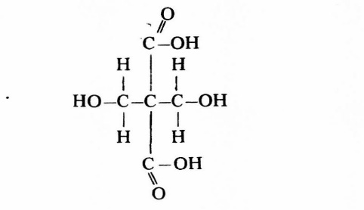
- Hoeveel verschillende natriumzouten kan men maximaal verkrijgen, als men de volgende stof in contact brengt met een natriumhydroxide-oplossing?
- 2
- 3
- 4
- meer dan vier

- Een organische stof reageert in oplossing zuur en heeft reducerende eigenschappen. Welke van de onderstaande vier stoffen kan dit zijn?
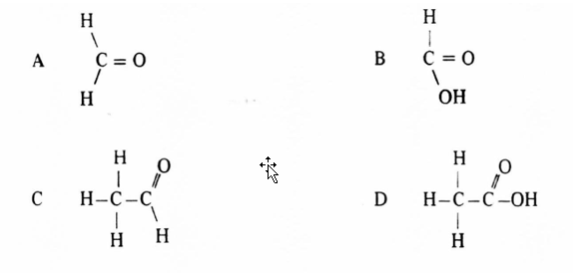

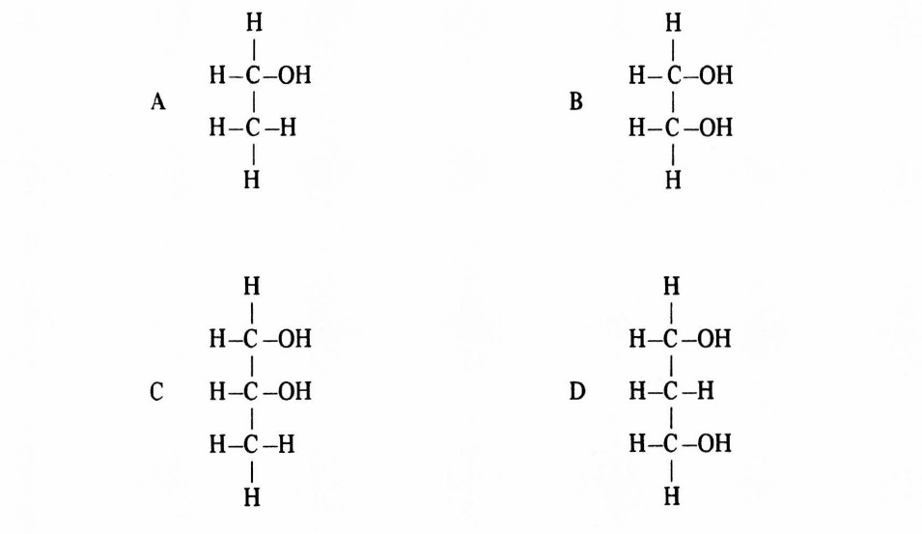
- Welke van onderstaande verbindingen geeft met overmaat oxidator methaandicarbonzuur?
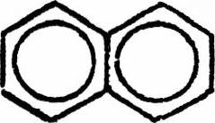
- Naftaleen, C₁₀H₈ heeft de volgende structuurformule

Hoeveel monochloornaftalenen zijn er?
- 1
- 2
- 3
- 4

- Men behandelt tolueen (methylbenzeen) met broom bij hoge temperatuur in diffuus zonlicht.
Na enige tijd zijn er per molecuul tolueen 2 broomatomen ingevoerd.
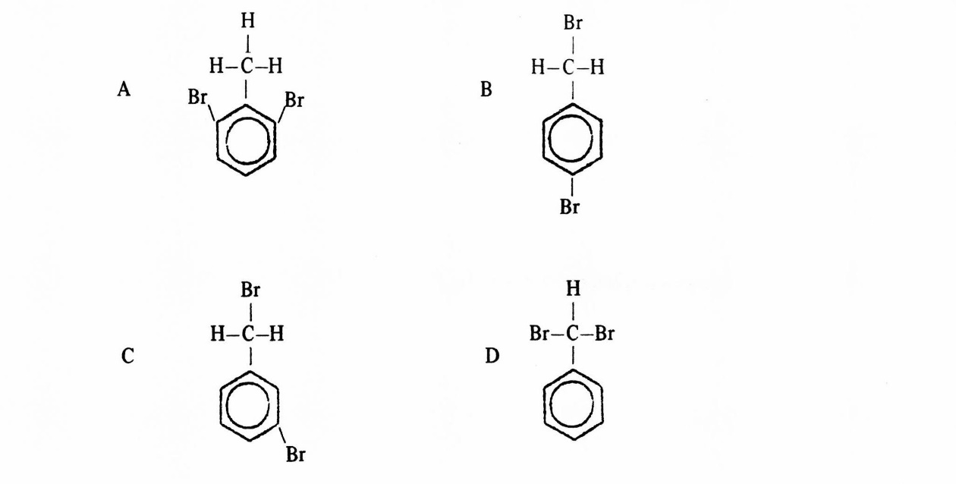
Wat is de structuurformule van de gevormde verbinding?

Einde

EXAMEN HOGER ALGEMEEN VOORTGEZET ONDERWIJS IN 1974
Maandag 20 mei, 9.00 - 12.00 uur
SCHEIKUNDE

Van de kandidaat wordt de beantwoording van alle vragen verlangd.
De kandidaat moet nauwkeurig voor de kantlijn aangeven op welk onderdeel het antwoord betrekking heeft.
Voorbeeld: 1 b ; 5c.

Zie ommezijde

Deze opgaven zijn vastgesteld door de commissie bedoeld in artikel 24 van het besluit eindexamens v.w.o.-h.a.v.o.-m.a.v.o.

Raadpleeg voor gegevens het tabellenboekje.
Tenzij in de opgaven anders is vermeld, is de temperatuur „kamertemperatuur".

- In hoofdgroep VI van het periodiek systeem staan o.a. seleen en telluur.
- Geef de formules van twee oxiden van seleen.
Seleen en telluur kunnen negatieve ionen vormen.
- Welke van deze ionen zal de grootste diameter hebben? Verklaar het antwoord.
Men voegt seleen toe aan
- een oplossing van natriumsulfide
- een oplossing van natriumtelluride.
- In welk(e) geval(len) kan een reactie optreden?
Licht het antwoord toe en geef de reactie-vergelijking(en).

- Kaliumchloraat, KClO₃, ontleedt bij verhitting. Hierbij ontstaat o.a. kaliumchloride.
- Geef de vergelijking voor de ontledingsreactie.
- Welke oxidatiegetallen veranderen, en hoe?

- Een verbinding heeft de volgende structuurformule:

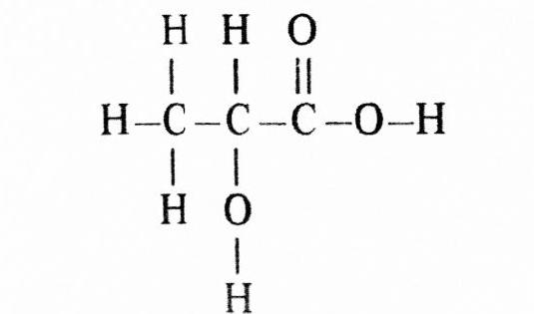
- Geef de rationele naam van deze stof.
Een aangezuurde kaliumpermanganaatoplossing wordt bij verwarmen met deze stof ontkleurd. Er ontstaat koolstofdioxide en ethanal.
- Geef de vergelijking voor deze reactie.
Men lost 0,10 mol van de onder a genoemde stof in water op en vult aan tot 100 ml. Bij de aldus verkregen oplossing voegt men 400 ml 0,10 n natriumhydroxide-oplossing.
De pH van het mengsel is 4,0.
- Geef de vergelijking van de reactie die tijdens het mengen optreedt.
- Bereken de zuurconstante K_{z} van de onder a genoemde stof.

- Fenol lost matig op in water terwijl natriumfenolaat goed in water oplost.
- Verklaar dit verschil in oplosbaarheid.
Aan fenol wordt druppelsgewijs een verdunde natriumhydroxide-oplossing toegevoegd totdat een heldere oplossing is verkregen.
- Geef de vergelijking voor de reactie die hierbij optreedt.
Vervolgens wordt koolstofdioxide in de onder b verkregen oplossing geleid. Na enige tijd ontstaat een troebeling.
- Geef de vergelijking van deze reactie.

- Men onderzoekt de synthese van ammoniak uit de elementen onder een druk van 200 atm bij verschillende temperaturen. Het gasmengsel waarvan men uitgaat bestaat steeds uit stikstof en waterstof in een molverhouding 1 : 3.
In onderstaand diagram is de hoeveelheid ammoniak in de evenwichtstoestand, uitgedrukt in volumeprocenten, uitgezet tegen de temperatuur.

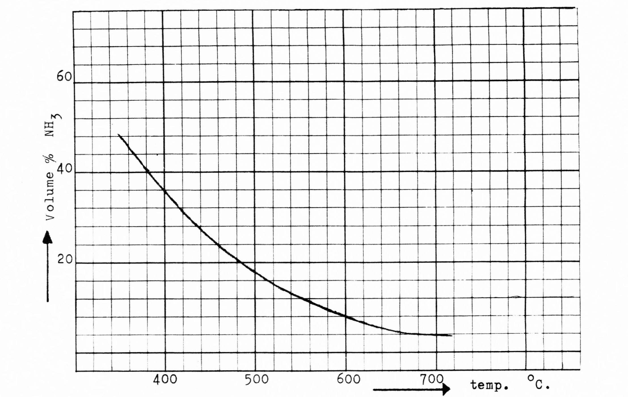

In de evenwichtstoestand geldt
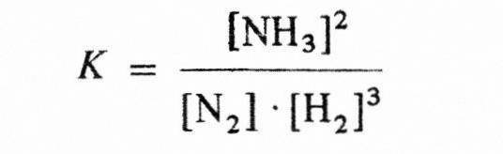
- Bij welke temperatuur is K groter, bij 300 °C of bij 600°C? Licht het antwoord toe.
- Wat zal de plaats van de kromme in het diagram worden ten opzichte van de gegeven kromme, als een katalysator wordt gebruikt? Licht het antwoord toe.
- Wat zal de plaats van de kromme in het diagram worden ten opzichte van de gegeven kromme, als de druk van het evenwichtsmengsel meer dan 200 atm bedraagt?
Licht het antwoord toe.
Bij 490 °C bevat het evenwichtsmengsel 20 vol.% ammoniak. Dit komt overeen met een concentratie van 0,64 mol ammoniak per liter.
- Bereken de stikstof- en de waterstofconcentratie.

Einde

